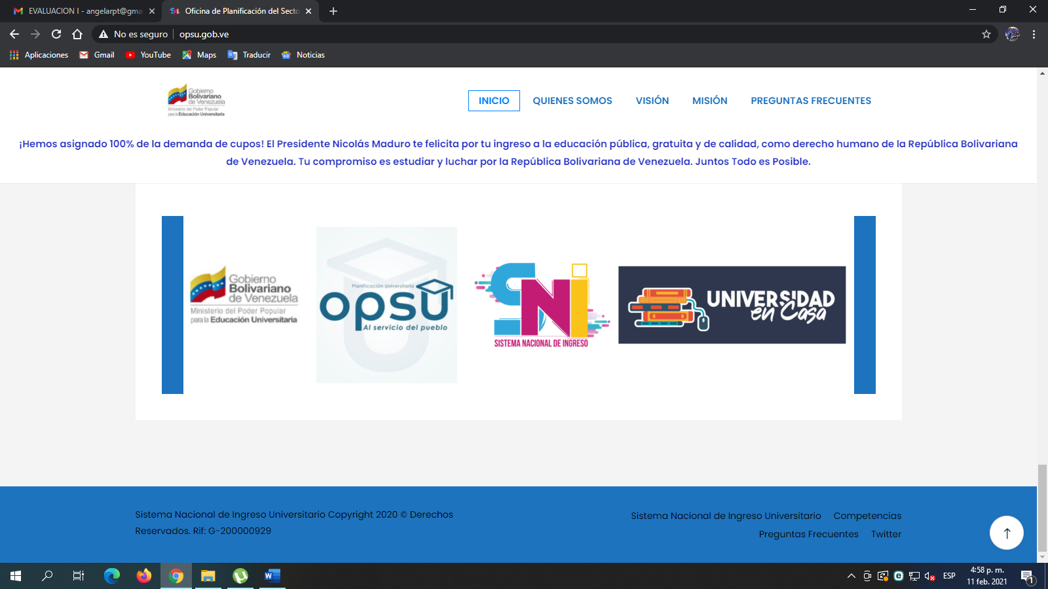 | Coordinación de Tecnología y Sistemas de Información | Página: 1 de 5
 | Coordinación de Tecnología y Sistemas de Información | Versión: 1
 | Formulario para Informe Técnico  Realizado en el levantamiento de información del sistema control de citas ( SGP ) | Fecha: 20/10/2026
 | Informe: CTSI-DES-004 | Fecha: 20/10/2026
Elaborado por:  T.S.U. Jesús Aquino  T.S.U. Gabriela Méndez | Revisado por: | Aprobado por:  Ing. José Chaustre

Fecha del informe | Viernes, 20 de octubre de 2026
Para | Ing. José Chaustre
Dirección / coordinación | O.T.I.C

Actividades realizadas del levantamiento de información del sistema SGP

Por medio de la presente, se informa en los puntos que se detallan a continuación:

- A solicitud del servicio medico se realizaron dos reuniones de levantamiento de información un el día 08/06/2026 y la otra reunión el día 09/06/2026, donde se recabo la información necesaria para crear un boceto que se realizó el día miércoles, 10/06/2026 del sistema, y se presentó el día 14/06/2026 con las consideraciones obtenidas en las reuniones.
- La presentación fue realizada el día 14/06/2026 en las áreas de DAS ante las personas Jhoanna Pantoja y Jesús Salazar.

- En la presentación se muestra el contenido siguiente:

1. Módulo de Autenticación / Inicio de Sesión
- Pantalla: Inicio de Sesión
- Opciones de Menú / Campos:
  - Correo Electrónico, Contraseña, Botón Entrar
2. Panel de Control Principal (Dashboard)
- Pantalla: Bienvenido al Panel de Control
- Funcionalidad: Muestra el saludo al usuario activo (ej. gabriela) y la opción de Cerrar Sesión. Presenta los accesos directos principales según el rol del usuario:
  - Usuarios - Roles: Gestión de cuentas y privilegios.
  - Configuración: Parámetros generales, especialidades, etarios, géneros, tipos de empleado, módulos y estatus de citas.
  - Horarios - Médicos: Administración de médicos y cronogramas.
  - Titular - Beneficiario: Gestión de carga familiar y titulares.
  - Pacientes Cortesía: Listado y registro de pacientes de cortesía.
  - Citas - DAS - Laboratorio - Odontología: Gestión operativa de citas generales y módulos especializados.
  - Interfaces: Carga y actualización de archivos.
  - Interactiva Paciente - Protocolo: Pantalla interactiva de triaje y pacientes.
  - Estadísticas - Reportes: Consultas analíticas y reportes del sistema.
  - Trazabilidad: Registro de auditoría y eventos de los usuarios.
3. Módulo de Usuarios y Roles
- Pantalla: Gestión de Usuario y Roles
- Opciones y Funcionalidades:
  - Lista de Usuarios: Permite visualizar los usuarios registrados, sus correos, roles asignados y módulos correspondientes (ej. Secretaria, Administrador, Protocolo).
  - Lista de Roles: Muestra los perfiles de usuario disponibles en el sistema (Secretaria, Recepcionista, Protocolo, Coordinador, Administrador).
4. Módulo de Configuración
- Pantalla: Configuración General
- Opciones y Pantallas Dependientes:
  - Especialidades: Configuración de especialidades médicas (ej. Medicina Interna, Pediatría, Ginecología), turnos (mañana/tarde) y ubicación física.
  - Parámetros Generales: Configuración de reglas como beneficiarios según edad o sin cédula de identidad.
  - Género: Listado de géneros (Masculino, Femenino).
  - Etario: Definición de rangos de edad (ej. 0-5, 6-10, 11-15 años).
  - Tipo de Empleado: Clasificación del personal (Activo, Jubilado, Cortesía, Pensionado).
  - Estado de la Cita: Gestión de estatus (Pendientes, Canceladas, Reprogramada, Anulada, Atendida, Ausente).
  - Módulo: Configuración y asociación de los módulos operativos (Citas generales, Laboratorio, Odontología).
5. Módulo de Horarios - Médicos
- Pantalla: Horarios y Médicos
- Opciones y Funcionalidades:
  - Médicos: Listado de profesionales de la salud con su respectiva especialidad, opciones para agregar y modificar registros.
  - Horarios: Asignación de turnos (mañana/tarde) por días de la semana (Lunes a Domingo), búsqueda y guardado de disponibilidad.
  - Cronograma de Especialidades (DAS): Visualización general de la planificación semanal de la Dirección de Asistencia y Salud (Medicina General, Interna, Ginecología, Pediatría, Fisioterapia, Urología, Ecografía, Psicología, etc.).
6. Módulo de Titular - Beneficiario
- Pantalla: Titular Beneficiario
- Opciones y Funcionalidades:
  - Listado de Titulares: Búsqueda general por cédula, nombres, universidades o entes adscritos, con opciones de visualización, edición y eliminación.
  - Registrar Titular: Formulario de ingreso con datos básicos (cédula, nacionalidad, nombre, apellido, sexo, fecha de nacimiento, teléfono) y tipo de adscripción institucional (ente adscrito o universidad, dirección general, dirección de línea y coordinación).
  - Registrar Beneficiario: Formulario para vincular carga familiar al titular, ingresando datos básicos y condición especial.
  - Listado de Beneficiario: Consulta y gestión de los beneficiarios registrados.
7. Módulo de Pacientes de Cortesía
- Pantalla: Listado de Pacientes de Cortesía
- Opciones y Funcionalidades:
  - Búsqueda general y por número de cédula de pacientes bajo esta modalidad.
  - Formulario de registro de nuevos pacientes de cortesía (datos básicos y de contacto).
8. Módulo de Interfaces
- Pantalla: Interfaces
- Opciones y Funcionalidades:
  - Cargar - Actualizar Archivo: Opción destinada a la importación o sincronización de información mediante archivos externos en el sistema.
9. Módulo de Interactiva Paciente - Protocolo
- Pantalla: Pantalla Interactiva Protocolo (Triaje)
- Opciones y Funcionalidades:
  - Visualización de próximos pacientes y listado detallado de citas (fecha, cédula, paciente, titular responsable, edad, género, tipo de empleado, especialidad, médico tratante, motivo de consulta, estado de la cita y usuario).
  - Registrar Triaje: Opción para la toma y registro de signos vitales (talla, peso, tensión arterial) en el área de protocolo.
10. Módulo de Citas - DAS - Laboratorio - Odontología
- Pantalla Principal del Módulo: Acceso a gestiones específicas
- Sub-módulos y Opciones:
  - Citas-Generales: Visualización del listado de citas y opción de Registrar Cita.
  - Reporte de Citas-Generales: Pantalla para filtrar por fecha e Imprimir reportes tabulares de las citas agendadas.
  - Módulo "Laboratorio": Registro y control de pacientes atendidos en el área de laboratorio (fecha de cita, cédula, edad, género, tipo de empleado, estado y usuario registrador).
  - Módulo "Odontología": Gestión de citas odontológicas, visualización de tratamientos específicos (ej. extracción de muela, modelo de sonrisa) y registro de nuevas citas.
11. Módulo de Estadísticas - Reportes
- Pantallas y Filtros Disponibles:
  - Estadísticas: Generación de métricas y totales agrupados por:
    - Especialidad
    - Género
    - Tipo de Paciente
    - Estado de la Cita
    - Grupo Etario (rangos de edad como 0-5, 6-10, 11-15 años)
    - Opción de Exportar los datos estadísticos.
  - Reportes: Generación de listados específicos predefinidos:
    - Lista de beneficiarios menores a 22 años.
    - Lista de beneficiarios con condición especial.
    - Lista de beneficiarios sin cédula.
    - Indicadores de pacientes por primera vez y pacientes sucesivos.
12. Módulo de Trazabilidad
- Pantalla: Trazabilidad
- Opciones y Funcionalidades:
  - Registro de auditoría del sistema que detalla cronológicamente la fecha, el evento realizado (ej. Entrada al Sistema, Registro de Cita, Salida del sistema), el usuario responsable y el estatus o datos de la transacción.

